Dvojtaktný motor: Jeho výhody, nevýhody a princíp práce

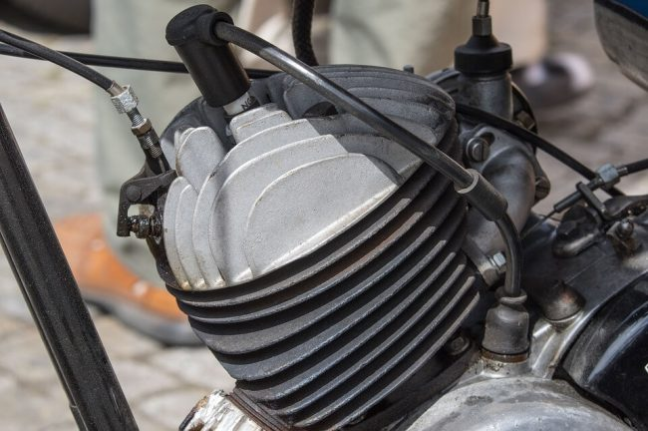zdroj: pixabay
Dvojtaktný motor, taktiež označovaný aj ako dvojdobý motor či ľudovo dvojtakt, je piestový spaľovací motor pracujúci na dve doby alebo inak povedané v dvoch taktoch. To znamená, že pracovný cyklus motora prebehne počas dvoch zdvihov piestu a jednej otáčky kľukového hriadeľa.
Aby v tom bolo jasno, činnosť dvojtaktného motora tvoria tiež štyri takty rovnako ako pri štvortaktnom motore. Niekoľko z nich však prebieha súčasne. Zníženie počtu dôb zo štyroch na dve sa dosahuje tým, že na výmene náplne valcov sa podieľa aj priestor pod piestom a teda kľuková skriňa. Pri dvojtaktnom motore tak prebiehajú dva rôzne pracovné cykly naraz, pričom jeden pracovný cyklus prebieha v priestore nad piestom so spaľovaním a druhý zas pod piestom bez spaľovania.
Klasický dvojtaktný motor neobsahuje ventilový rozvod a teda ani ventily, vačkový hriadeľ, remeň či vahadla. Na výmenu obsahu valca sa namiesto ventilov používajú tri kanály, a to presnejšie:
- Sací kanál – vychádza od karburátora a vedie do kľukovej skrine
- Prepúšťací kanál – spája kľukovú skriňu so spaľovacím priestorom valca
- Výfukový kanál – ústi zo spaľovacieho priestoru valca do výfukového potrubia
Vďaka absencii ventilového rozvodu a jeho komponentov je dvojtaktný motor menší a taktiež ľahší ako iné štvortaktné motory s rovnakým zdvihovým objemom a počtom valcov.
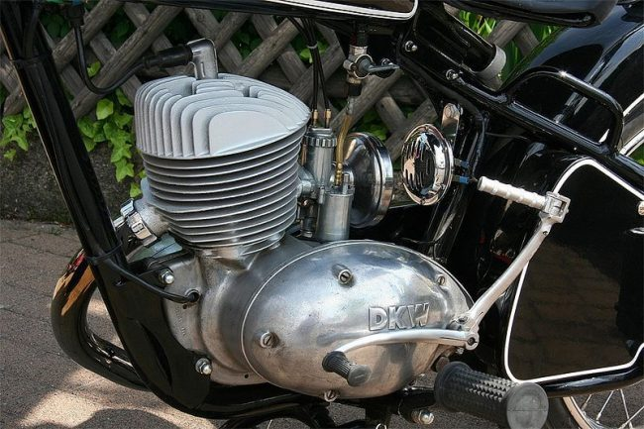
zdroj: Spurzem / Wikimedia
Dvojtaktný motor má podobný kľukový hriadeľ ako štvortaktný motor. Piest pri svojom pohybe z hornej úvrate do dolnej úvrate zabezpečuje okrem iného aj tlak, dodávku paliva a jeho presun do spaľovacieho priestoru valca. Funguje to tak, že piest pri pohybe do svojej dolnej úvrate tlačí palivo cez prepúšťací kanál hore do spaľovacieho priestoru valca a následne pri pohybe do svojej hornej úvrate podtlakom nasaje cez sací kanál ďalšie palivo pod piest, respektíve do kľukovej skrine.

Mazanie motora:
Pri dvojtaktných motoroch sú pohyblivé časti motora, ako napríklad kľukové či ojničné ložiská zaplavované palivom, čo znamená, že ich nie je možné premazávať klasickým spôsobom ako pri štvortaktných motoroch. Palivo však vo väčšine prípadov nemá dostatočné mazacie schopnosti , čo je vlastne dôvod, prečo sa do paliva dolieva olej.
Toto mazanie sa nazýva mazanie mastnou zmesou a ide o najjednoduchší spôsob mazania motora. Pri tomto type mazania sa olej pridáva priamo do paliva, pričom sa zmiešava v pomere olej:palivo približne v rozmedzí od 1:20 až po 1:100.

Pracovný cyklus dvojtaktného motora:
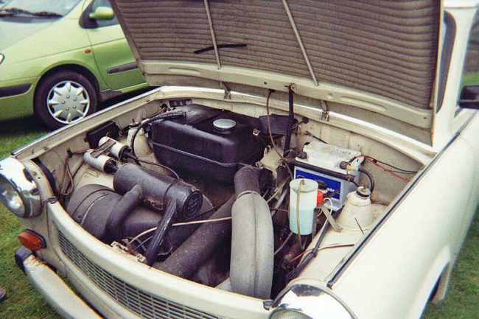
zdroj: Asterion / Wikimedia

1. Prvý zdvih piesta (nasávanie a kompresia):
Piest sa pohybuje zo svojej dolnej úvrate smerom hore k hornej úvrati.

Nad piestom:
Piest pri svojom pohybe z dolnej úvrate do hornej úvrate najskôr zatvára prepúšťací kanál skrz ktorý sa zmes vytláčala do priestoru nad piestom. Následne na to piest zatvorí aj výfukový kanál, čím vznikne izolovaný priestor vo valci, čo následne vedie k stláčaniu zmesi.

Pod piestom:
Po tom, ako piest prekoná približne polovicu svojho zdvihu, otvorí jeho spodná hrana sací kanál. To spôsobí, že sa do kľukovej skrine začne nasávať zápalná zmes z karburátora. To však nie je všetko. Tesne pred hornou úvraťou piestu, preskočí medzi elektródami zapaľovacej sviečky iskra, čo spôsobí zážih (zapálenie) zmesi. Horením vzniká tepelná energia, ktorá sa prejavuje zvýšením tlaku vo valci, čo posúva piest smerom dole a premieňa tak tepelnú energiu paliva na mechanickú prácu motora.
zdroj: A. Schierwagen / Wikimedia

2. Druhý zdvih piesta:
Piest sa pohybuje zo svojej hornej úvrate smerom dole do dolnej úvrate.

Nad piestom:
Pri druhom zdvihu piesta prebieha v priestore nad piestom expanzia, ktorá tlačí na piest smerom z hornej úvrate do dolnej úvrate.

Pod piestom:
Cez otvorený sací kanál sa do priestoru kľukovej skrine nasáva zápalná zmes. Po tom, ako piest prekoná polovicu svojho zdvihu smerom k dolnej úvrati, zatvorí sa sací kanál, čo vedie k stláčaniu zmesi v kľukovej skrini. Tesne pred skončením expanzie otvorí piest výfukový kanál, čo spôsobí pokles tlaku vo valci. Piest otvorí prepúšťací kanál a zápalná zmes z kľukovej skrine vyplachuje tlakom spaliny z valca von a zároveň ho plní na ďalší pracovný cyklus motora.

Vyplachovanie valcov:
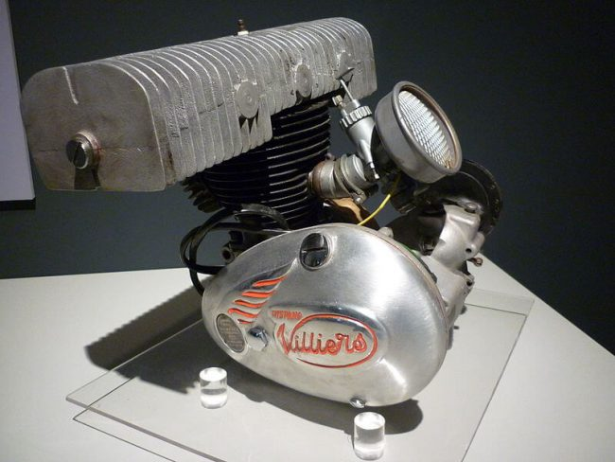
zdroj: Peprovira / Wikimedia
Vyplachovanie valcov je fáza, ktorá sa pri štvortaktných motoroch nevyskytuje. Pre dvojtaktné motory je však nesmierne dôležitá, pretože jej priebeh výrazne ovplyvňuje parametre motora. Pri štvortaktných motoroch je bežné, že spaliny sú vytlačené pohybom piesta k hornej úvrati, no v prípade dvojtaktných motorov musia vyprázdnenie valcov zabezpečiť iné faktory, a to presnejšie:
Voľný výfuk – spaliny sa dostávajú z valca von skrz výfukový kanál len vplyvom rozdielného tlaku vo valci a výfukovom potrubí.
Vytláčanie čerstvou náplňou - po tom, ako sa prepúšťací ventil otvorí, začne zápalná zmes prúdiť do valca, čím vytláča spaliny von.
Fáza vyplachovania je však často obmedzená na dobu, počas ktorej je prepúšťací kanál otvorený, až do doby, dokým nedôjde k uzatvoreniu výfukového kanálu.

Pri rôznych režimoch motora však môže pri vyplachovaní valcov dôjsť k:
- Väčšiemu či menšiemu premiešaniu čerstvej zmesi so spalinami, keďže dochádza k ich priamemu styku
- Úniku čerstvej zmesi do výfukového potrubia
- Nedostatočnému vypláchnutiu valca s vysokým zvyškom spalín pri ďalšom pracovnom cykle motora
Dvojtaktný motor môže byť vyhotovený ako zážihový motor, ale môže byť skonštruovaný aj ako vznetový motor.

Vznetový dvojtaktný motor:
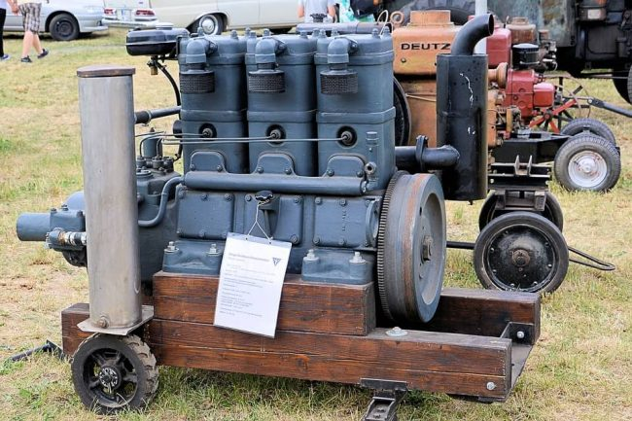
zdroj: pixabay
Princíp práce dvojtaktného vznetového motora je rovnaký ako pri zážihovom dvojtaktnom motore. Avšak je tu jeden podstatný rozdiel, a to ten, že zmes je vytvorená až vo valci. Palivo je teda kvôli presnému momentu vznietenia vstreknuté do valca až tesne pred koncom kompresie. Väčšina vznetových dvojtaktných motorov využíva na vstreknutie paliva klasický ventil, ktorý je veľmi podobný ventilu zo štvortaktného motora.
Pri dvojtaktných motoroch sa na vytvorenie plniaceho tlaku využíva najčastejšie kompresor, no nevylučuje sa ani možnosť preplňovať motor pomocou turbodúchadla, či kombináciou turbodúchadla a kompresoru.

Výhody dvojtaktného motora:
- Jednoduchá konštrukcia
- Nižšia hmotnosť v porovnaní so štvortaktným motorom
- Menšie rozmery motora
- Absencia ventilového rozvodu
- Nižšie náklady na výrobu
- Jednoduchý systém mazania motora
- Chladenie je vo väčšine prípadov vzduchové, takže odpadajú všetky časti systému vodného chladenia
- Možnosť pracovať v akejkoľvek polohe (aj hlavou dole)
- Maximálny výkon je dosiahnutý v nižších otáčkach, nakoľko každý pohyb piestu smerom dole doprevádza spaľovanie
- V niektorých prípadoch ide ľahšie do otáčok

Nevýhody dvojtaktného motora:
- Neekologickosť kvôli primiešavaniu oleja do paliva
- Vysoká spotreba paliva, kvôli častému úniku nespálenej zmesi do výfuku počas vyplachovania
- Vyššia spotreba motorového oleja v porovnaní so štvortaktným motorom
- Nepravidelný chod motora v nízkych otáčkach
- Vyššia hlučnosť motora
- Miešanie spálenej a nespálenej zmesi
- Kvôli umiestneniu kanálov na bočnej strane valca dochádza k vyššiemu opotrebeniu piestnych krúžkov

